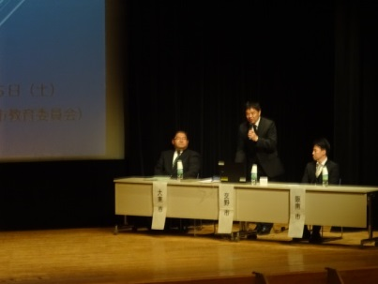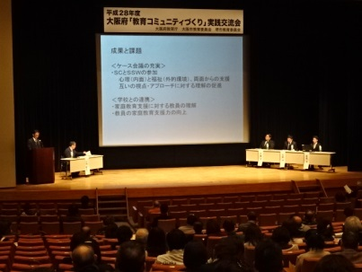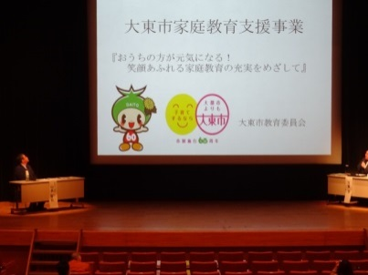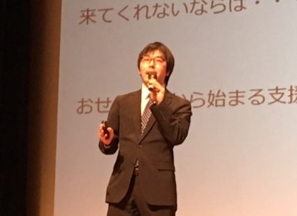

**④実践報告（阪南市）**

阪南市では、市の適応指導教室に家庭教育支援員を配置しており、不登校児童生徒の保護者への相談支援を行っています。訪問による支援だけでなく、電話や手紙による関わりももつなど、保護者の不安や孤独に寄り添い、保護者のエンパワメントを通じて子どもの通室や登校につながる支援について事例を踏まえながらご報告いただきました。

**②実践報告（大東市）**

大東市では、市内全１２小学校の小学１年生の家庭へＳＳＷや青少年指導員等で構成される家庭教育支援チーム員による家庭訪問を行っています。また、保護者の集いの場となる「いくカフェ」を開催しており、訪問の際には「いくカフェ」の案内もしたりと相談・支援の機会についてご報告いただきました。

**③実践報告（交野市）**

交野市では、家庭教育支援員が学校や教育委員会と連携を図りながら長期欠席や不登校児童生徒の支援に加えて、保護者（家庭）への継続した支援を行っています。支援員の相談体制により、保護者の心への支援や、家庭環境を改善するために福祉部局との連携により福祉サービス等の紹介を行っている事例や方法についてお話いただきました。

◆ 日　時　平成２９年２月２５日（土曜日）１３：１５～１６：４０

◆ 場　所　大阪府立男女共同参画・青少年センター（ドーンセンター）７階ホール

◆ 参加者　２４３名（家庭教育支援員、地域コーディネーター、行政担当者等）

◆ 概　要

文部科学省委託事業「大阪府アウトリーチ型家庭教育支援モデル事業」の研究報告会として、訪問型家庭教育支援に関する基調講演と委託市による実践報告を行いました。はじめに、水野達朗氏（（一社）家庭教育支援センターペアレンツキャンプ代表理事）より「訪問型家庭教育支援の在り方」をテーマにご講演いただきました。次に、本事業の委託５市（泉大津市・寝屋川市・大東市・交野市・阪南市）のうち、今年度より新たに訪問型家庭教育支援に取り組んでいる大東市・交野市・阪南市より訪問型家庭教育支援事業の実践報告を行いました。また、本事業の推進協議会で座長を務める山本智也教授（大阪成蹊大学）に、委託５市の事業についての評価や助言をはじめ、推進協議会での協議内容等についてご報告いただきました。

◆内容

**①基調講演**　テーマ「訪問型家庭教育支援の在り方～学校、家庭、地域をつなげる～」

　　　　　　講　師　水野　達朗 氏（一般社団法人 家庭教育支援センターペアレンツキャンプ代表理事）

支援者としての経験やペアレンツキャンプでの家庭教育支援の特徴・方法のお話をはじめ、学校・家庭・地域の相互的な連携の力の変化に伴って、家庭教育をサポートすることの重要性や必要性についてお話いただきました。また、訪問型家庭教育支援が求められる背景から、実際に全国で取り組まれている取組みの特徴などについてもご紹介いただきました。

*平成２８年度 アウトリーチ型家庭教育支援研究報告会*